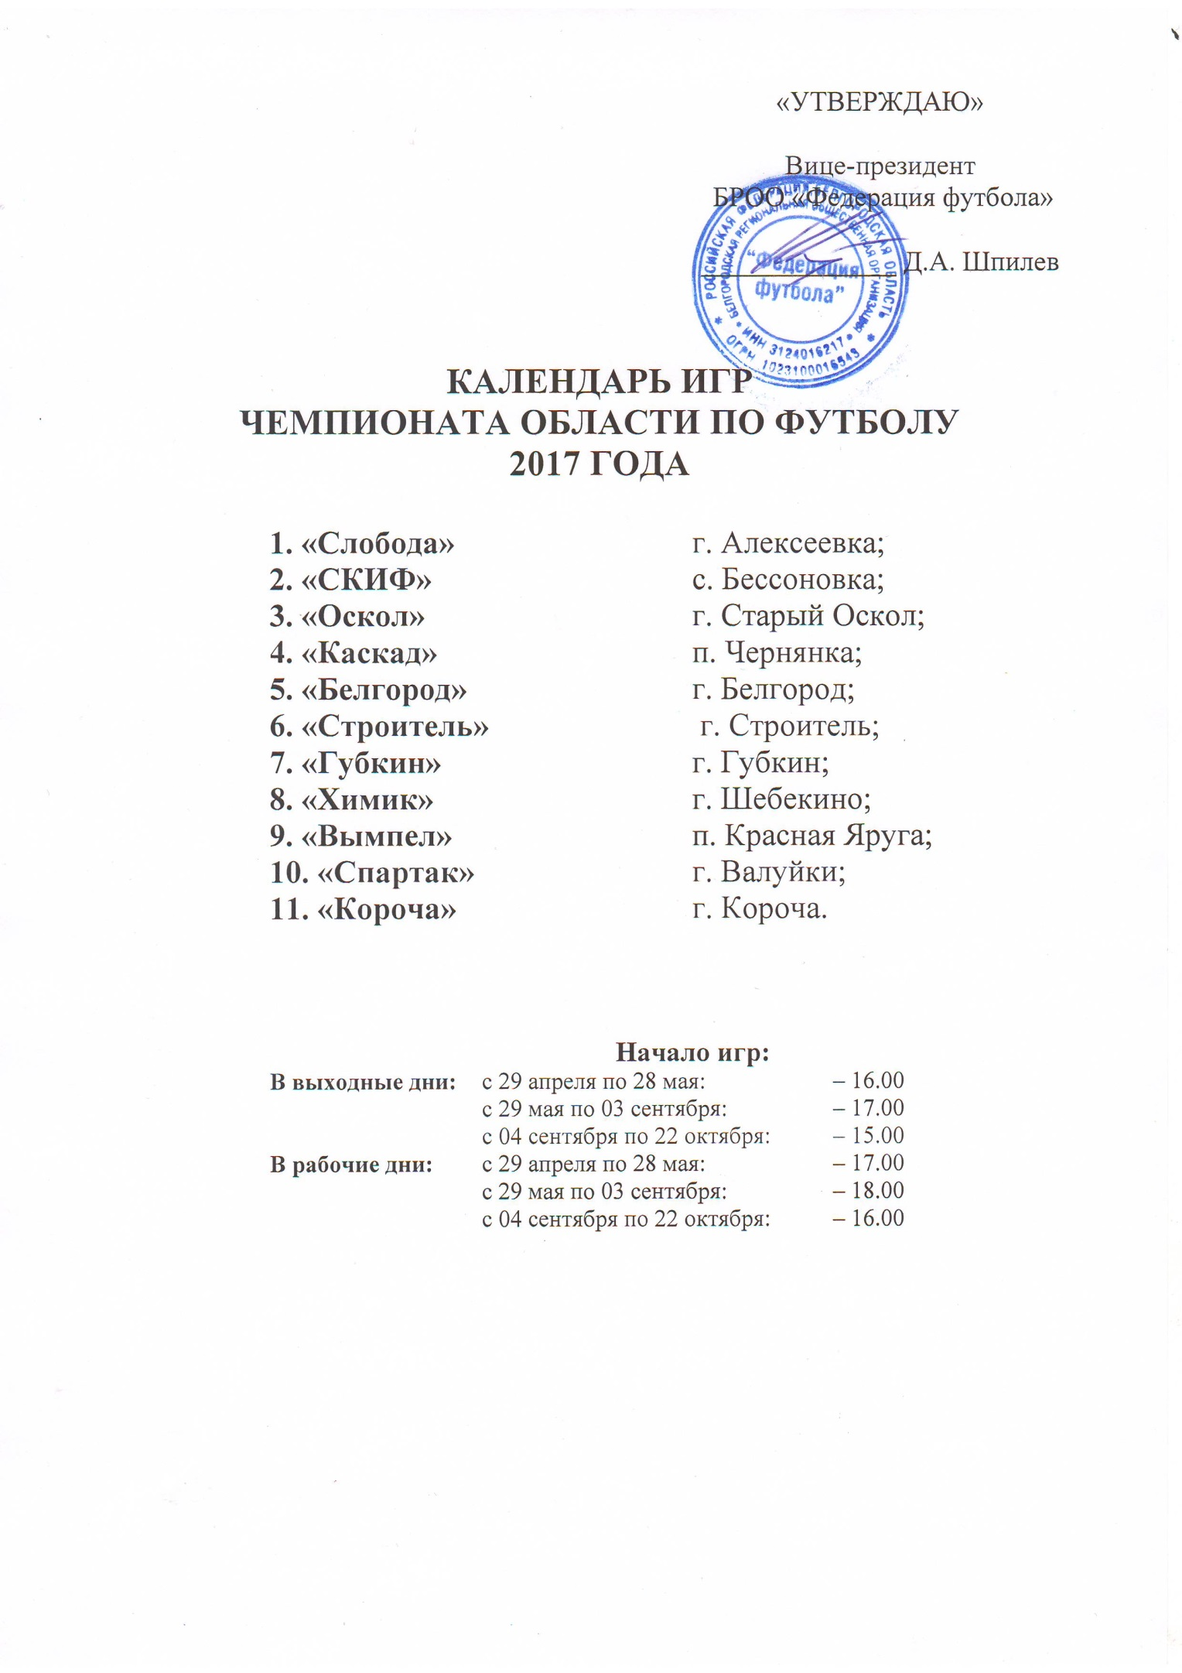

22-23,26 АПРЕЛЯ (суббота – воскресенье, среда) 1/16 КУБКА ОБЛАСТИ

ПЕРВЫЙ КРУГ

1 ТУР
№№  п/п | Команды |  |  | Результат
29.04. (суббота)
1 | «КОРОЧА» | - | «СЛОБОДА»
2 | «КАСКАД» | - | «ОСКОЛ»
3 | «БЕЛГОРОД» | - | «СКИФ»
4 | «ХИМИК» | - | «СТРОИТЕЛЬ»
30.04. (воскресенье)
5 | «ГУБКИН» | - | «ВЫМПЕЛ»

2 ТУР
№№  п/п | Команды |  |  | Результат
06.05. (суббота)
6 | «СЛОБОДА» | - | «СПАРТАК»
7 | «ОСКОЛ» | - | «ХИМИК»
8 | «СКИФ» | - | «КОРОЧА»
9 | «СТРОИТЕЛЬ» | - | «ГУБКИН»
07.05. (воскресенье)
10 | «ВЫМПЕЛ» | - | «БЕЛГОРОД»

3 ТУР
№№  п/п | Команды |  |  | Результат
13.05. (суббота)
11 | «СПАРТАК» | - | «СКИФ»
12 | «ХИМИК» | - | «КАСКАД»
13 | «ГУБКИН» | - | «ОСКОЛ»
14 | «БЕЛГОРОД» | - | «СТРОИТЕЛЬ»
14.05. (воскресенье)
15 | «КОРОЧА» | - | «ВЫМПЕЛ»

4 ТУР
№№  п/п | Команды |  |  | Результат
20.05. (суббота)
16 | «СКИФ» | - | «СЛОБОДА»
17 | «КАСКАД» | - | «ГУБКИН»
18 | «ОСКОЛ» | - | «БЕЛГОРОД»
19 | «СТРОИТЕЛЬ» | - | «КОРОЧА»
21.05. (воскресенье)
20 | «ВЫМПЕЛ» | - | «СПАРТАК»

24 МАЯ (СРЕДА) – РЕЗЕРВНЫЙ ДЕНЬ

5 ТУР
№№  п/п | Команды |  |  | Результат
27.05. (суббота)
21 | «СПАРТАК» | - | «СТРОИТЕЛЬ»
22 | «БЕЛГОРОД» | - | «КАСКАД»
23 | «КОРОЧА» | - | «ОСКОЛ»
24 | «ГУБКИН» | - | «ХИМИК»
28.05. (воскресенье)
25 | «СЛОБОДА» | - | «ВЫМПЕЛ»

31 МАЯ (СРЕДА) – 1/8 КУБКА ОБЛАСТИ

6 ТУР
№№  п/п | Команды |  |  | Результат
03.06. (суббота)
26 | «ОСКОЛ» | - | «СПАРТАК»
27 | «ХИМИК» | - | «БЕЛГОРОД»
28 | «КАСКАД» | - | «КОРОЧА»
29 | «СТРОИТЕЛЬ» | - | «СЛОБОДА»
04.06. (воскресенье)
30 | «ВЫМПЕЛ» | - | «СКИФ»

7 ТУР
№№  п/п | Команды |  |  | Результат
10.06. (суббота)
31 | «СКИФ» | - | «СТРОИТЕЛЬ»
32 | «СПАРТАК» | - | «КАСКАД»
33 | «КОРОЧА» | - | «ХИМИК»
34 | «СЛОБОДА» | - | «ОСКОЛ»
35 | «БЕЛГОРОД» | - | «ГУБКИН»

8 ТУР
№№  п/п | Команды |  |  | Результат
17.06. (суббота)
36 | «ОСКОЛ» | - | «СКИФ»
37 | «ХИМИК» | - | «СПАРТАК»
38 | «ГУБКИН» | - | «КОРОЧА»
39 | «КАСКАД» | - | «СЛОБОДА»
18.06. (воскресенье)
40 | «СТРОИТЕЛЬ» | - | «ВЫМПЕЛ»

21 ИЮНЯ (СРЕДА) – ¼ КУБКА ОБЛАСТИ (1 игра)

9 ТУР
№№  п/п | Команды |  |  | Результат
24.06. (суббота)
41 | «СКИФ» | - | «КАСКАД»
42 | «КОРОЧА» | - | «БЕЛГОРОД»
43 | «СЛОБОДА» | - | «ХИМИК»
44 | «СПАРТАК» | - | «ГУБКИН»
45 | «ВЫМПЕЛ» | - | «ОСКОЛ»

28 ИЮНЯ (СРЕДА) – РЕЗЕРВНЫЙ ДЕНЬ

10 ТУР
№№  п/п | Команды |  |  | Результат
01.07. (суббота)
46 | «ХИМИК» | - | «СКИФ»
47 | «ОСКОЛ» | - | «СТРОИТЕЛЬ»
48 | «ГУБКИН» | - | «СЛОБОДА»
49 | «БЕЛГОРОД» | - | «СПАРТАК»
02.07. (воскресенье)
50 | «КАСКАД» | - | «ВЫМПЕЛ»

05 ИЮЛЯ (СРЕДА) – ¼ КУБКА ОБЛАСТИ (2 игра)

11 ТУР
№№  п/п | Команды |  |  | Результат
08.07. (суббота)
51 | «СПАРТАК» | - | «КОРОЧА»
52 | «СТРОИТЕЛЬ» | - | «КАСКАД»
53 | «СЛОБОДА» | - | «БЕЛГОРОД»
54 | «СКИФ» | - | «ГУБКИН»
09.07. (воскресенье)
55 | «ВЫМПЕЛ» | - | «ХИМИК»

12 ИЮЛЯ (СРЕДА) – РЕЗЕРВНЫЙ ДЕНЬ

15 ИЮЛЯ (СУББОТА) – 1/2 КУБКА, 1 ИГРА

22 ИЮЛЯ (СУББОТА) – 1/2 КУБКА, 2 ИГРА

АВГУСТ – ФИНАЛ КУБКА ОБЛАСТИ

ВТОРОЙ КРУГ

12 ТУР
№№  п/п | Команды |  |  | Результат
12.08. (суббота)
56 | «СКИФ» | - | «СПАРТАК»
57 | «СТРОИТЕЛЬ» | - | «БЕЛГОРОД»
58 | «ОСКОЛ» | - | «ГУБКИН»
13.08. (воскресенье)
59 | «КАСКАД» | - | «ХИМИК»
60 | «ВЫМПЕЛ» | - | «КОРОЧА»

13 ТУР
№№  п/п | Команды |  |  | Результат
19.08. (суббота)
61 | «ГУБКИН» | - | «КАСКАД»
62 | «КОРОЧА» | - | «СТРОИТЕЛЬ»
63 | «БЕЛГОРОД» | - | «ОСКОЛ»
20.08. (воскресенье)
64 | «СПАРТАК» | - | «ВЫМПЕЛ»
65 | «СЛОБОДА» | - | «СКИФ»

14 ТУР

№№  п/п | Команды |  |  | Результат
26.08. (суббота)
66 | «СКИФ» | - | «ОСКОЛ»
67 | «СПАРТАК» | - | «ХИМИК»
68 | «КОРОЧА» | - | «ГУБКИН»
69 | «СЛОБОДА» | - | «КАСКАД»
27.08. (воскресенье)
70 | «ВЫМПЕЛ» | - | «СТРОИТЕЛЬ»

30 АВГУСТА (СРЕДА) – РЕЗЕРВНЫЙ ДЕНЬ

15 ТУР
№№  п/п | Команды |  |  | Результат
02.09. (суббота)
71 | «СТРОИТЕЛЬ» | - | «СКИФ»
72 | «ГУБКИН» | - | «БЕЛГОРОД»
73 | «ХИМИК» | - | «КОРОЧА»
74 | «КАСКАД» | - | «СПАРТАК»
75 | «ОСКОЛ» | - | «СЛОБОДА»

16 ТУР
№№  п/п | Команды |  |  | Результат
09.09. (суббота)
76 | «СЛОБОДА» | - | «СТРОИТЕЛЬ»
77 | «БЕЛГОРОД» | - | «ХИМИК»
78 | «СПАРТАК» | - | «ОСКОЛ»
79 | «КОРОЧА» | - | «КАСКАД»
10.09. (воскресенье)
80 | «СКИФ» | - | «ВЫМПЕЛ»

17 ТУР
№№  п/п | Команды |  |  | Результат
16.09. (суббота)
81 | «СТРОИТЕЛЬ» | - | «СПАРТАК»
82 | «ХИМИК» | - | «ГУБКИН»
83 | «ОСКОЛ» | - | «КОРОЧА»
84 | «КАСКАД» | - | «БЕЛГОРОД»
17.09. (воскресенье)
85 | «ВЫМПЕЛ» | - | «СЛОБОДА»

20 СЕНТЯБРЯ (СРЕДА) – РЕЗЕРВНЫЙ ДЕНЬ

18 ТУР
№  п/п | Команды |  |  | Результат
23.09. (суббота)
86 | «КОРОЧА» | - | «СКИФ»
87 | «ГУБКИН» | - | «СТРОИТЕЛЬ»
88 | «ХИМИК» | - | «ОСКОЛ»
89 | «СПАРТАК» | - | «СЛОБОДА»
24.09. (воскресенье)
90 | «БЕЛГОРОД» | - | «ВЫМПЕЛ»

19 ТУР

№№  п/п | Команды |  |  | Результат
30.09. (суббота)
91 | «СТРОИТЕЛЬ» | - | «ХИМИК»
92 | «СКИФ» | - | «БЕЛГОРОД»
93 | «ОСКОЛ» | - | «КАСКАД»
94 | «СЛОБОДА» | - | «КОРОЧА»
01.10. (воскресенье)
95 | «ВЫМПЕЛ» | - | «ГУБКИН»

20 ТУР

№№  п/п | Команды |  |  | Результат
07.10. (суббота)
96 | «КАСКАД» | - | «СТРОИТЕЛЬ»
97 | «БЕЛГОРОД» | - | «СЛОБОДА»
98 | «КОРОЧА» | - | «СПАРТАК»
99 | «ГУБКИН» | - | «СКИФ»
08.10. (воскресенье)
100 | «ХИМИК» | - | «ВЫМПЕЛ»

11 ОКТЯБРЯ (СРЕДА) – РЕЗЕРВНЫЙ ДЕНЬ

21 ТУР
№№  п/п | Команды |  |  | Результат
14.10. (суббота)
101 | «СТРОИТЕЛЬ» | - | «ОСКОЛ»
102 | «СПАРТАК» | - | «БЕЛГОРОД»
103 | «СКИФ» | - | «ХИМИК»
104 | «СЛОБОДА» | - | «ГУБКИН»
15.10. (воскресенье)
105 | «ВЫМПЕЛ» | - | «КАСКАД»

22 ТУР

№№  п/п | Команды |  |  | Результат
21.10. (суббота)
106 | «КАСКАД» | - | «СКИФ»
107 | «ХИМИК» | - | «СЛОБОДА»
108 | «ГУБКИН» | - | «СПАРТАК»
109 | «БЕЛГОРОД» | - | «КОРОЧА»
110 | «ОСКОЛ» | - | «ВЫМПЕЛ»

